M A N D A N T E N R U N D S C H R E I B E N

Dezember 2014
Herr Wilms/Herr Bark
info@wilmsundpartner.de

Mindestlohngesetz (MiLoG) ab 1.1.2015

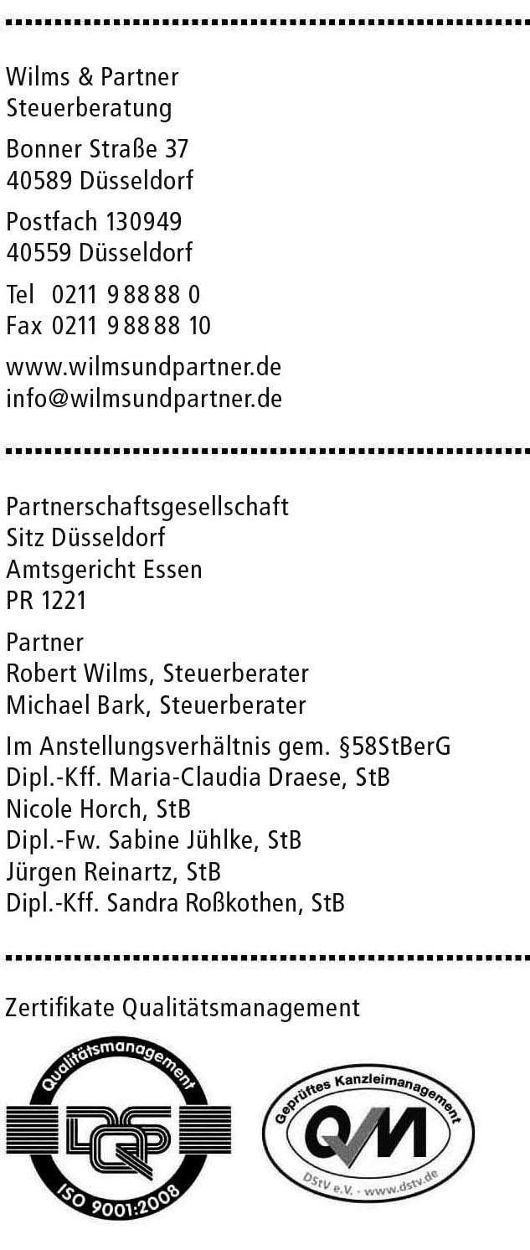
Sehr geehrte Damen und Herren,
verehrte Mandantschaft,

wie Sie sicherlich bereits der Tagespresse und den sonstigen Medien entnommen haben, wird zum 01. Januar 2015 das MiLoG eingeführt, welches einen generellen Mindestlohn für alle Arbeitnehmer i.H. v. 8,50 € / pro Zeitstunde festlegt.

Wir bitten Sie folgende wichtige Punkte zu beachten:

- Ab 01.01.2015 wird ein gesetzlicher Mindestlohn von € 8,50 pro Zeitstunde eingeführt.
- Hiermit ist der steuerpflichtige Bruttolohn (Grundvergütung) pro Arbeitsstunde gemeint.
- Dieser Mindestlohn gilt auch für Überstunden.
- Bestimmte Zuschläge erfüllen NICHT die Voraussetzungen für die Anrechenbarkeit auf die Grundvergütung (z.B. Sonn-, Feiertags, Nachtzuschläge; Akkordprämien; …) Bitte sprechen Sie uns an, falls sich Unklarheiten ergeben.

NICHT unter die Mindestlohnregelung fallen jedoch:
- Langzeitarbeitslose in den ersten 6 Monate der Beschäftigung
- Zeitungszusteller
- Jugendliche unter 18 Jahren ohne abgeschlossene Berufsausbil-
dung
- Praktikanten, die ein Pflichtpraktikum/freiwilliges Praktikum, dass nicht länger als 3 Monate dauert ableisten, wenn dieses der Berufsorientierung dient oder Sie es Ausbildungs- bzw. studienbegleitend absolvieren.
- Sonstiges Praktikum im Rahmen einer Einstiegsqualifizierung nach dem SGB III.
- Einige wenige Branchen bleiben zunächst (übergangsweise) unberührt (Fleischverarbeitung, Friseurhandwerk, z.T. Landwirtschaft). Hier wird tarifvertraglich entsprechend angepasst. Diese Tariflöhne/–gehälter sind zwingend zu berücksichtigen. Auch hier können Sie uns jederzeit ansprechen, sollten Sie unsicher sein, ob die Ausnahme auf Ihr Unternehmen zutrifft.

Weiterhin unbedingt für ALLE Arbeitgeber zu beachten:

Mindestens ebenso stark trifft Sie die neue Aufzeichnungspflicht: Ab 01.01.2015 müssen für Minijobber, kurzfristig Beschäftigte sowie Arbeitnehmer in den Branchen, die zur Sofortmeldung bei Beschäftigungsbeginn verpflichtet sind (§2a des Schwarzarbeitsbekämpfungsgesetzes), Beginn, Ende und Dauer der täglichen Arbeitszeit aufgezeichnet. Gehören Sie einer dieser Branchen an, müssen Sie die Arbeitszeit für alle Arbeitnehmer aufzeichnen, also auch diejenigen mit festem Entgelt und/oder vereinbarter fester Arbeitszeit. Diese Aufzeichnungen müssen spätestens bis zum Ablauf des siebten auf den Tag der Arbeitsleistung folgenden Kalendertages erfolgen.

Hierzu erhalten Sie beiliegend eine Vorlage zur Dokumentation der täglichen Arbeitszeit. Diese Aufzeichnung muss innerhalb einer Woche nach Erbringung der Arbeitsleistung erfolgen und ist mindestens 4 Jahre in der Betriebsstätte aufzubewahren.

Bei Nichteinhaltung des Mindestlohnes können Bußgelder bis zu einer Höhe von € 500.000,00 erhoben werden. Falls keine Dokumentation der Arbeitszeit vorliegt können ebenfalls Bußgelder bis zu einer Höhe von € 30.000,00 verhängt werden.

In § 14 AentG ist die Haftung des Auftraggebers für den Mindestlohn geregelt. Gemeint sind Auftraggeber im Sinne von „Generalunternehmer“, nicht bloße Kunden eines Unternehmens. Hiermit soll sichergestellt werden, dass auch der Auftraggeber eines Subunternehmens gegebenenfalls zu haften hat, wenn das Subunternehmen nicht wenigstens den Mindestlohn zahlt.

Wie Sie erkennen können, hat das MiLoG Auswirkungen auf nahezu ALLE Arbeitgeber.

Bitte zögern Sie nicht, uns bei Unklarheiten zu kontaktieren. Die Unterzeichner sowie Ihr(e) jeweilige(r) Sachbearbeiter(in) helfen Ihnen gern und stehen jederzeit für weitergehende Auskünfte zu Ihrer Verfügung.

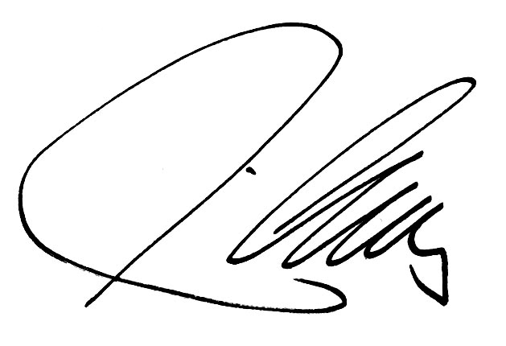
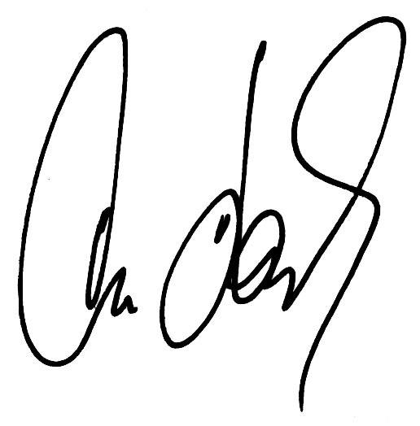
Mit freundlichen Grüßen

Robert Wilms Michael Bark
Steuerberater Steuerberater

